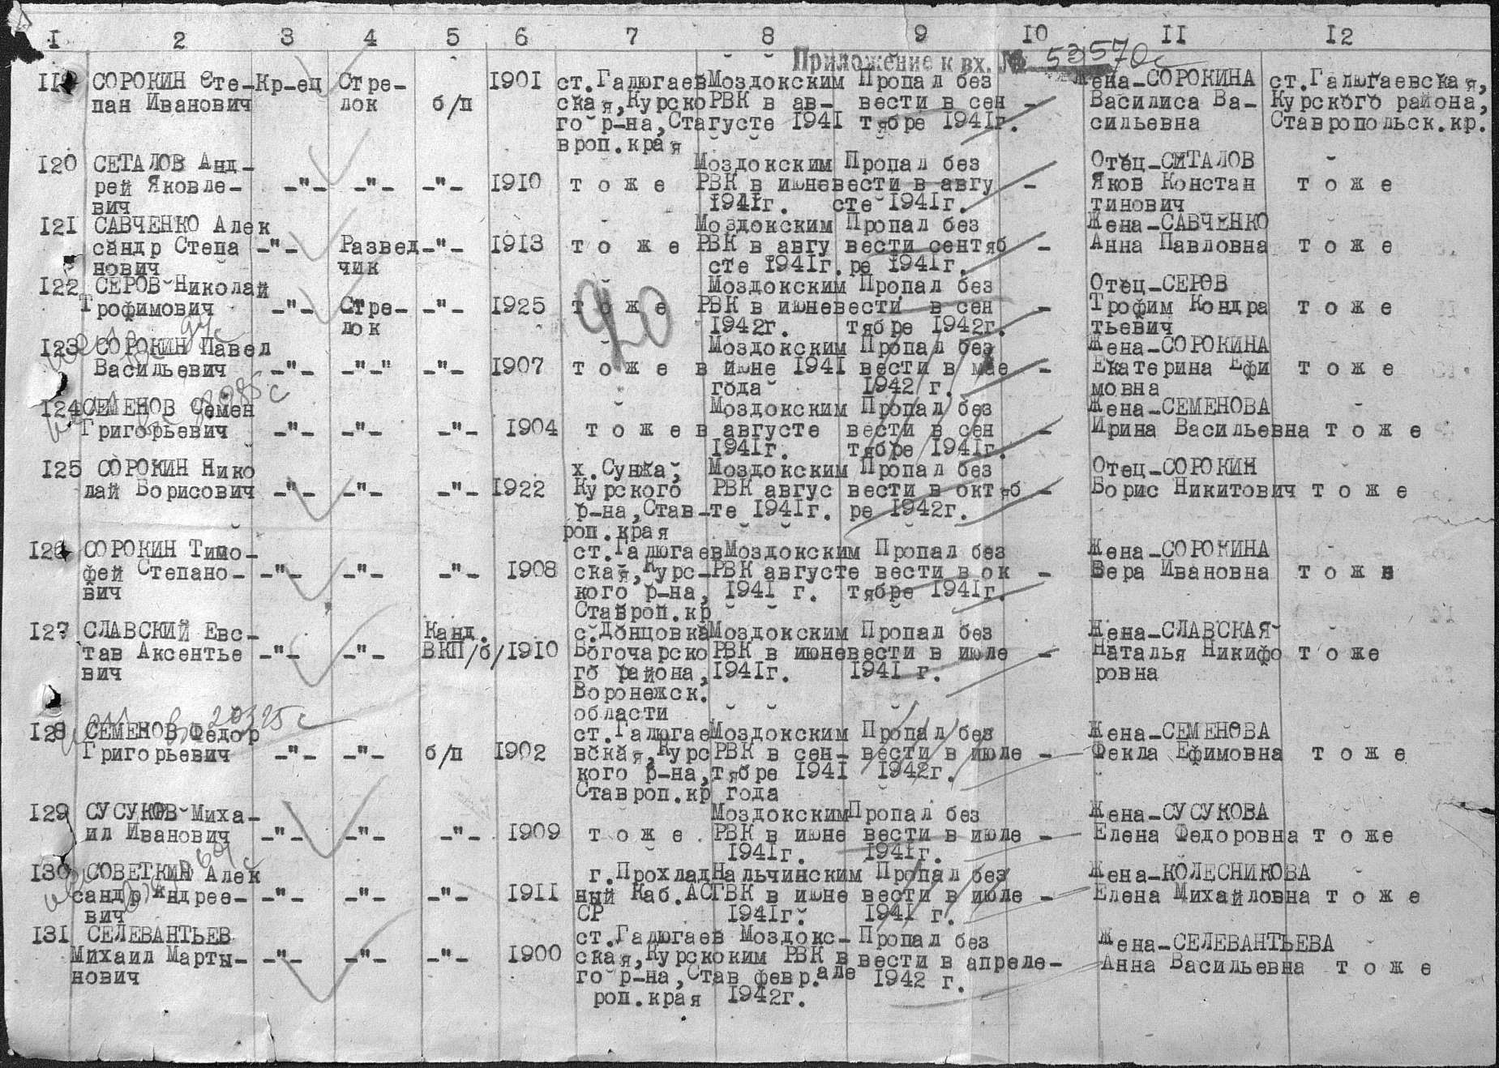
Источник http://www.obd-memorial.ru
Документ, уточняющий потери Номер донесения 53570 Тип донесения Донесения послевоенного периода
Дата донесения 20.06.1946 Название части Курский РВК Ставропольского края

